TOKYO
IZU PANORAMA KAMAKURA FUJI 5D3N
ทัวร์ เรียล เรียล...โตเกียว เปิดตัว ระเบียงกระจก

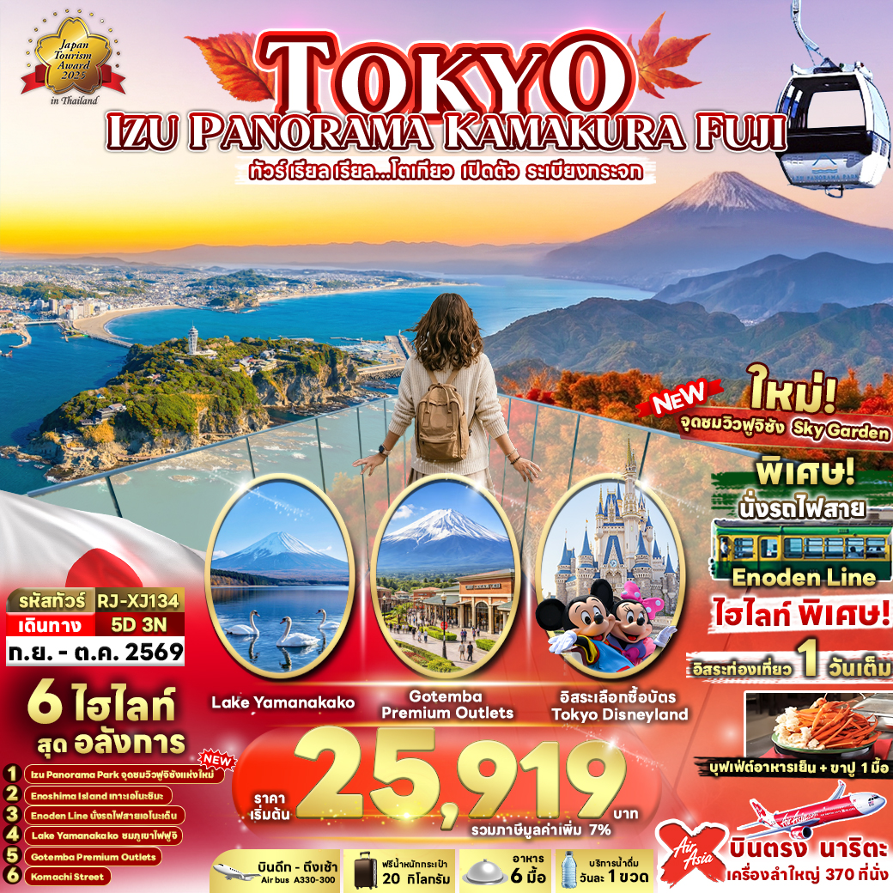

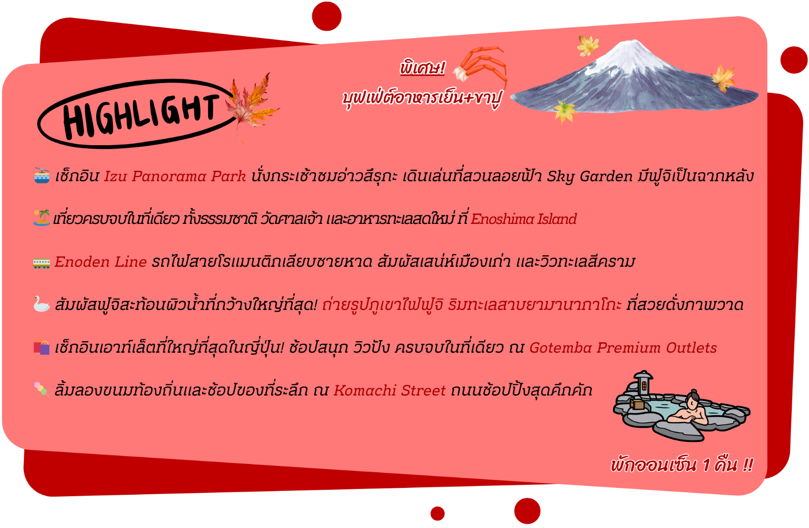

อัตราค่าบริการ
กำหนดการเดินทาง | Ticket PNR | จำนวน  ที่นั่ง | ราคา
กำหนดการเดินทาง | Ticket PNR | จำนวน  ที่นั่ง | ผู้ใหญ่ | เด็กอายุต่ำกว่า 2 ปี | พักเดี่ยว
27 กันยายน-01 ตุลาคม 2569 | CJ48QE | 34 | 25,919.- | 8,900.- | 9,900.-
02-06 ตุลาคม 2569 | OD8HWJ | 34 | 29,919.- | 8,900.- | 9,900.-
04-08 ตุลาคม 2569 | N9VJWF | 34 | 29,919.- | 8,900.- | 9,900.-
05-09 ตุลาคม 2569 | LYZF3P | 34 | 29,919.- | 8,900.- | 9,900.-
06-10 ตุลาคม 2569 | PB5EPP | 34 | 29,919.- | 8,900.- | 9,900.-
13-17 ตุลาคม 2569  (วันนวมินทรมหาราช) | RI49KK | 34 | 29,919.- | 8,900.- | 9,900.-
16-20 ตุลาคม 2569 | N9Z3RV | 34 | 32,919.- | 8,900.- | 9,900.-
18-22 ตุลาคม 2569 | N8VL4F | 34 | 32,919.- | 8,900.- | 9,900.-
19-23 ตุลาคม 2569 | HBZ69M | 34 | 32,919.- | 8,900.- | 9,900.-
25-29 ตุลาคม 2569 | EIG4XH | 34 | 32,919.- | 8,900.- | 9,900.-
26-30 ตุลาคม 2569 | VCGSJM | 34 | 32,919.- | 8,900.- | 9,900.-

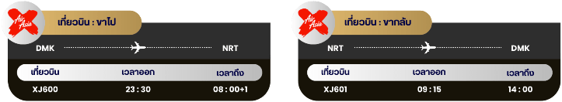

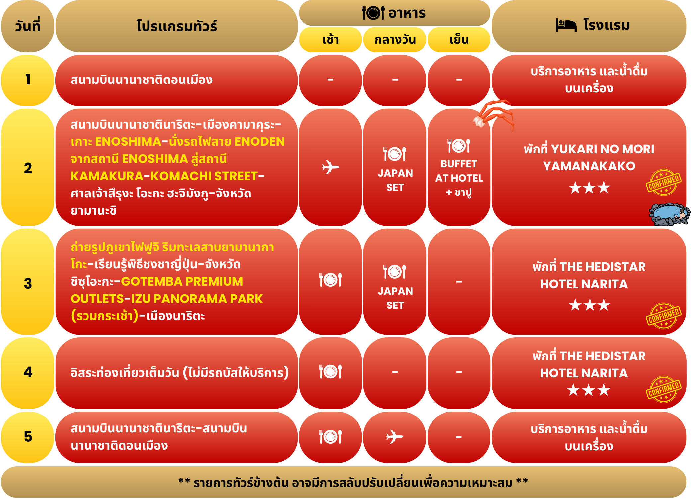



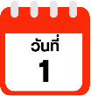
กรุงเทพฯ (สนามบินนานาชาติดอนเมือง)

20.00 น. คณะพร้อมกัน ณ อาคารผู้โดยสารขาออกระหว่างประเทศ ชั้น 3 ประตู 1 โถงอาคาร Service Hall สนามบินนานาชาติดอนเมือง เจ้าหน้าที่ของบริษัทฯ คอยให้การต้อนรับ และอำนวยความสะดวก ในการเช็คอินออกบัตรโดยสาร ณ เคาน์เตอร์สายการบิน THAI AIR ASIA X (XJ)
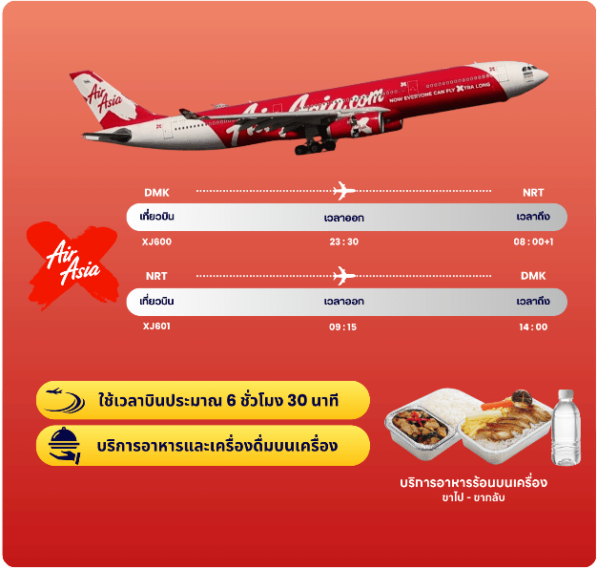

23.30 น. ออกเดินทางสู่ เมืองนาริตะ ประเทศญี่ปุ่น โดยสายการบิน THAI AIR ASIA X (XJ)
เที่ยวบินที่ XJ600
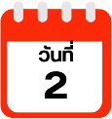
สนามบินนานาชาตินาริตะ-เมืองคามาคุระ-เกาะ ENOSHIMA-นั่งรถไฟสาย ENODEN จากสถานี ENOSHIMA สู่สถานี KAMAKURA-KOMACHI STREET-
ศาลเจ้าสึรุงะ โอะกะ ฮะจิมังกู-จังหวัดยามานะชิ

08.00 น. คณะเดินทางถึง สนามบินนานาชาตินาริตะ ประเทศญี่ปุ่น (**เวลาที่ประเทศญี่ปุ่นจะเร็วกว่าประเทศไทย 2 ชม. ควรปรับนาฬิกาของท่านเพื่อสะดวกในการนัดหมาย**) หลังผ่านพิธีตรวจคนเข้าเมืองแล้ว นำท่านเดินทางสู่ เมืองคามาคุระ (Kamakura) เมืองเก่าในจังหวัดคานากาว่า ห่างจากโตเกียวเพียงแค่ 1 ชั่วโมงเท่านั้น มีทั้ง วัด ศาลเจ้าเก่าแก่ และธรรมชาติอันอุดมสมบูรณ์ อีกทั้งคามาคุระยังเป็นเมืองติดทะเลที่มีชายหาดที่เป็นหาดทรายสีดำ จนเป็นที่นิยมของชาวเมืองโตเกียว และโยโกฮาม่าที่จะมาท่องเที่ยวพักผ่อนกันที่เมืองนี้ เมืองคามาคุระจึงเป็นอีกหนึ่งเมืองท่องเที่ยวยอดฮิตของชาวญี่ปุ่นอีกเมืองหนึ่งด้วย ใช้เวลาเดินทางประมาณ 2 ชั่วโมง
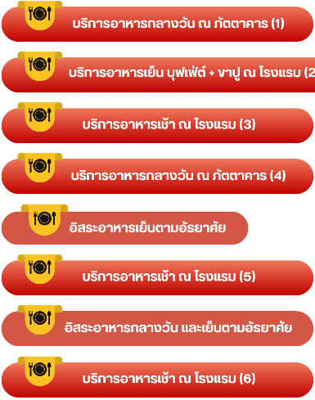

จากนั้นนำท่านสู่ เกาะเอโนะชิมะ (Enoshima Island) เป็นแหล่งท่องเที่ยวที่สำคัญแห่งหนึ่งของจังหวัดคานากาว่า มีพื้นที่ 4 ตารางกิโลเมตร เป็นเกาะที่มีความครึกครื้น และผสมผสานความดั้งเดิมกับทันสมัยเข้าด้วยกัน ทั้งยังมีร้านค้า โรงแรม ร้านอาหาร และจุดชมทิวทัศน์ต่าง ๆ เช่น ถนนเบ็นไซเท็นนากามิเสะ (Benzaiten Nakamise Dori) ถนนสายนี้เต็มไปด้วยร้านค้าสไตล์ญี่ปุ่นย้อนยุคเรียงรายเต็มสองข้างทาง โดยมีความยาวกว่า 200 เมตร และยังมีร้านอาหารอร่อย ๆ ที่รวบรวมของกินขึ้นชื่อของเกาะเอโนชิมะเอาไว้กว่า 40 ร้าน รวมถึงเรียวกังเก่าแก่ และร้านขายของที่ระลึกมากมาย, กลุ่มศาลเจ้าเอโนชิมะ (Enoshima Shrine) ที่ตั้งอยู่บนเขา สร้างขึ้นเพื่อบูชาเทพแห่งการตกปลา และการเดินทางทางทะเล แต่เมื่อไม่นานนี้ศาลเจ้าแห่งนี้ได้กลายเป็นศาลเจ้าสำหรับเทพเจ้าแห่งดนตรี เงินตรา และความโชคดี สามารถเดินเท้าขึ้นบันได หรือใช้บริการบันไดเลื่อน Enoshima ESCAR ที่มีความสูงทั้งหมด 3 ระดับ (ราคาทัวร์ไม่รวมค่าบันไดเลื่อน), ประภาคารชมวิว เอโนะชิมะซีแคนเดิล (Enoshima Sea Candle) หอประภาคารสังเกตการณ์ที่คุณสามารถขึ้นไปชมทิวทัศน์รอบทิศสุดตระการตาได้ ด้วยความสูงจากพื้น 100 เมตร ทำให้มองเห็นทิวทัศน์ที่งดงาม และใกล้ ๆ กับประภาคารมีสวนพฤกษศาสตร์ ซามูเอล ค็อกกิ้ง (Samuel Cocking Garden) เป็นสวนที่เต็มไปด้วยดอกไม้หลากหลายสายพันธุ์ตามฤดูกาล อาทิ พืชพันธุ์ของมหาสมุทรแปซิฟิกทางตอนใต้ และมีการจัดแสดงไฟในช่วงเวลากลางคืนอีกด้วย (ราคาทัวร์ไม่รวมค่าเข้าชม), ถ้ำเอโนชิมะ อิวายะ (Enoshima Iwaya Cave) ที่อยู่ด้านหลังเกาะเอโนชิมะ ตรงปลายสุดของทางเดินเลียบชายฝั่ง เป็นถ้ำธรรมชาติที่เกิดจากการกัดเซาะของคลื่นทะเลเป็นเวลานานหลายปี ในยุคเอโดะเชื่อกันว่าเคยเป็นสถานที่ศักดิ์สิทธิ์ที่มีผู้คนมากมายมาสักการะ ว่ากันว่าพลังจากภูเขาฟูจิถูกส่งตรงมายังถ้ำแห่งนี้ เมื่อเดินพ้นตัวถ้ำ จะพบกับลานหินผาที่เรียกว่า จิโกกะฟุจิ (Chigogafuchi) ซึ่งสามารถชมพระอาทิตย์ตกดินกับภูเขาไฟฟูจิที่งดงามจนเกินบรรยาย (ราคาทัวร์ไม่รวมค่าเข้าชม)

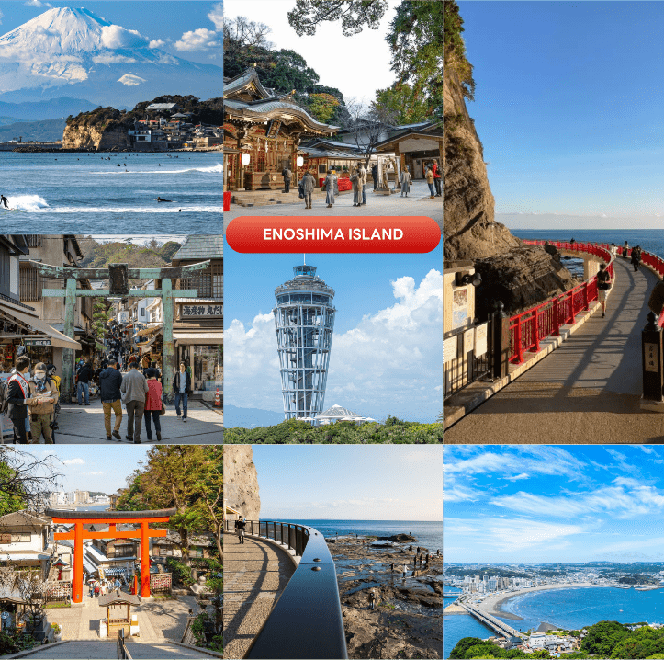

จากนั้นนำท่าน นั่งรถไฟสาย ENODEN จากสถานี ENOSHIMA สู่สถานี KAMAKURA สัมผัสเสน่ห์สุดคลาสสิกบนรถไฟสีเขียว-เหลืองในตำนาน Enoden Line เส้นทางที่สวยที่สุดในคามาคุระ พาท่านเดินทางย้อนเวลาจากสถานี Enoshima สู่สถานี Kamakura บนเส้นทางที่รถไฟจะวิ่งผ่านบ้านเรือนเก่าแก่ และเลียบชายหาดกว้างไกล ให้ท่านได้ชมวิวทะเลสีครามแบบพาโนรามาผ่านหน้าต่างรถไฟ โดยไฮไลท์ คือ ท่านจะนั่งผ่านจุดถ่ายรูปยอดนิยม ที่โด่งดังมาจากในอนิเมะ เช่น Slam Dunk และภาพยนตร์ญี่ปุ่นอีกหลายเรื่อง ถือเป็นสถานที่ยอดฮิตที่ห้ามพลาดเมื่อมาเยือนคามาคุระ
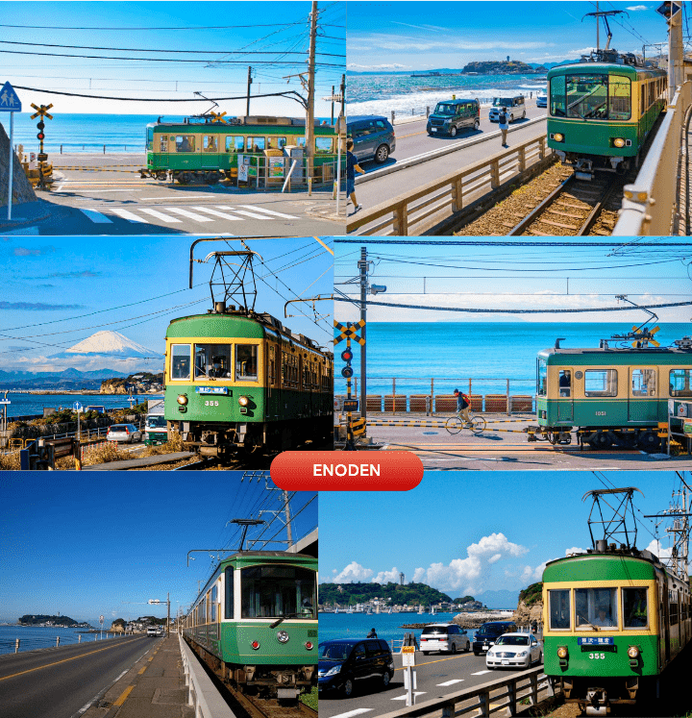

นำท่านสู่ ถนนโคมาจิ (Komachi Street) เป็นแหล่งช้อปปิ้งยอดฮิตในคามาคุระ ที่เต็มไปด้วยร้านค้า ร้านอาหาร และร้านขายของที่ระลึก ที่เต็มไปด้วยกลิ่นอายของอดีตเมืองหลวงเก่าของญี่ปุ่น ถนนสายช้อปปิ้งแห่งนี้มีความยาว 360 เมตร ตั้งอยู่ทางไปศาลเจ้าสึรุงะ โอะกะ ฮะจิมังกู ซึ่งเป็นศาลเจ้าเก่าแก่ที่สำคัญของคามาคุระ ทำให้ตลอดทางเนืองแน่นไปด้วยร้านค้าต่าง ๆ กว่า 250 ร้าน และมีบรรยากาศที่คึกคักมาก อิสระให้ท่านเลือกซื้อของตามอัธยาศัย
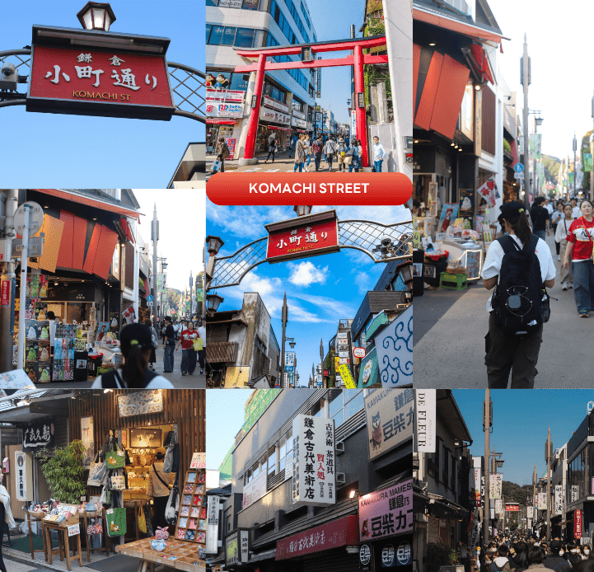

นำท่านสู่ ศาลเจ้าสึรุงะโอะกะ ฮะจิมังกู (Tsurugaoka Hachimangu) เป็นศาลเจ้าที่มีชื่อเสียงมากที่สุดของเมืองคามาคุระ เนื่องจากศาลเจ้าแห่งนี้ถูกสร้างมาเป็นเวลาเกือบจะพันปีแล้ว เรียกได้ว่ามีประวัติความเป็นมาอย่างยาวนาน และเป็นศาลเจ้าที่เก่าแก่ของเมืองคามาคุระ สร้างเพื่ออุทิศให้กับฮาจิมัน เทพแห่งสงครามที่ถือว่าเป็นเทพเจ้าที่คอยอุปถัมป์ปกป้องดูแลตระกูลของมินาโมโตะ และซามูไรโดยทั่วไปมาโดยตลอด ซึ่งคนที่มายังศาลเจ้าแห่งนี้ ต่างก็จะมาเพื่อขอพรในเรื่องทั่วไป ไม่ว่าจะเป็นเรื่องสุขภาพ ค้าขาย การเรียน **หมายเหตุ : การเปลี่ยนสีของใบไม้ ขึ้นอยู่กับสภาพอากาศเป็นสำคัญ**
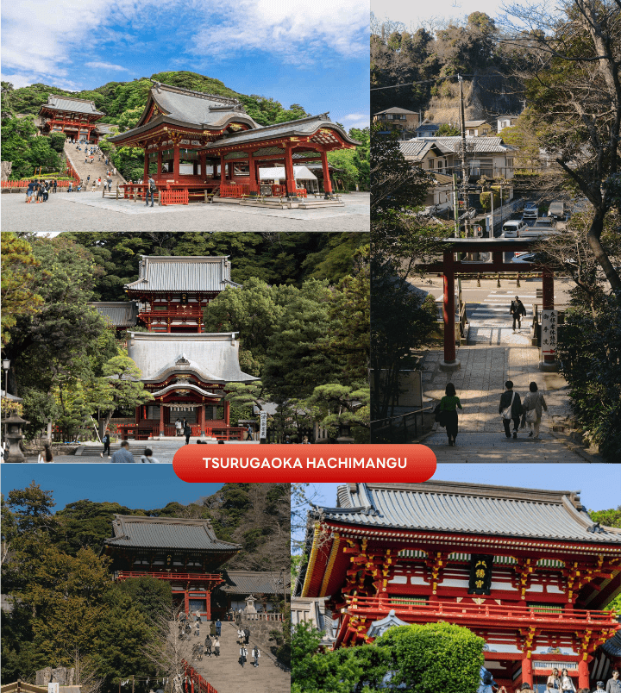

จากนั้นนำท่านเดินทางสู่ จังหวัดยามานะชิ (Yamanashi) ดินแดนภูเขาฟูจิ และทะเลสาบทั้งห้า โดดเด่นด้วยธรรมชาติสวยงาม ผลไม้ขึ้นชื่อ และออนเซ็นผ่อนคลายตลอดปี เพื่อนำท่านเข้าสู่ที่พัก ใช้เวลาเดินทางประมาณ 1.30 ชั่วโมง




ให้ท่านได้ผ่อนคลายกับการแช่น้ำแร่ออนเซ็นธรรมชาติ เชื่อว่าถ้าได้แช่น้ำแร่แล้ว
จะทำให้ผิวพรรณสวยงาม และช่วยให้ระบบหมุนเวียนโลหิตดีขึ้น
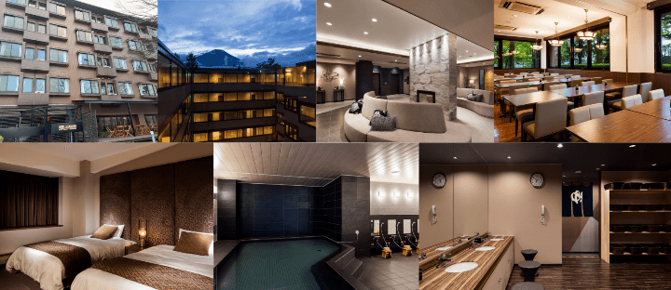

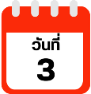
ถ่ายรูปภูเขาไฟฟูจิ ริมทะเลสาบยามานากาโกะ-เรียนรู้พิธีชงชาญี่ปุ่น-จังหวัดชิซุโอะกะ-GOTEMBA PREMIUM OUTLETS-IZU PANORAMA PARK-เมืองนาริตะ



จากนั้นนำท่าน ถ่ายรูปภูเขาไฟฟูจิ ริมทะเลสาบยามานากาโกะ (Lake Yamanakako) พิกัดยอดฮิต ด้วยทำเลที่ตั้งของทะเลสาบที่อยู่ใกล้ชิดภูเขาไฟฟูจิมากที่สุด ท่านสามารถสัมผัสความงามที่เงียบสงบ และอากาศบริสุทธิ์ริมผืนน้ำที่กว้างใหญ่ พร้อมบรรยากาศสุดชิลล์ที่หาไม่ได้จากที่ไหน ด้วยความที่ทะเลสาบมีพื้นที่กว้างขวาง ไม่มีตึกสูงบดบัง ท่านจึงสามารถเก็บภาพภูเขาไฟฟูจิสะท้อนเงาบนผิวน้ำได้อย่างอลังการ และชัดเจนที่สุด นอกจากนี้ที่นี่ยังมีเอกลักษณ์ คือ ฝูงหงส์สีขาวที่ลอยล่องอยู่ริมฝั่ง กลายเป็นองค์ประกอบภาพที่สวยงาม และโรแมนติก จนได้รับฉายาว่า “ทะเลสาบหงส์” **หมายเหตุ : การพบเจอฝูงหงส์ ขึ้นอยู่กับสภาพอากาศ และอุณหภูมิของแหล่งน้ำเป็นสำคัญ**
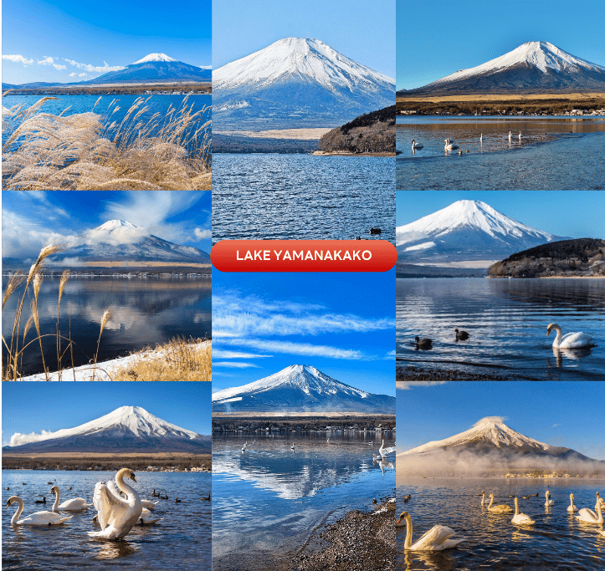

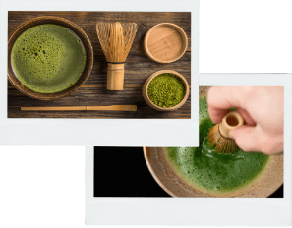
จากนั้นนำท่านสัมผัสประสบการณ์พิเศษ เรียนรู้พิธีชงชาแบบญี่ปุ่น (Shikido) ให้ท่านได้เรียนรู้วิธีชงชาแบบธรรมเนียมญี่ปุ่น มีเซนเซมาสอนการชงชาแบบญี่ปุ่นตั้งแต่การวอร์มอุปกรณ์ การชง และขั้นตอนการดื่ม อีกทั้งยังเป็นการชงชาที่วิวทิวทัศน์ดีมาก ๆ ท่านจะได้มองเห็นทั้งวิวภูเขาไฟฟูจิ และทะเลสาบคาวากูจิโกะ


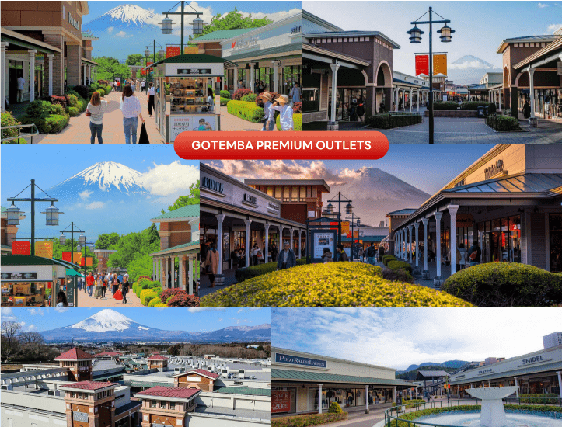
จากนั้นนำท่านเดินทางสู่ จังหวัดชิซุโอะกะ (Shizuoka) ตั้งอยู่ในภูมิภาคชูบุ เป็นที่ตั้งของภูเขาฟูจิ และมีชื่อเสียงของการปลูกชาเขียวที่ดีที่สุดในญี่ปุ่น เพื่อนำท่านสู่ GOTEMBA PREMIUM OUTLETS เป็นเอาท์เล็ตที่มีขนาดใหญ่ที่สุดในญี่ปุ่นเลยก็ว่าได้ เป็นแหล่งช้อปปิ้งที่มีทั้ง แบรนด์ในประเทศ และแบรนด์ต่างประเทศ แน่นอนว่าสถานที่นี้ก็ได้รับความนิยมอย่างมากจากนักท่องเที่ยว โดยร้านค้าจะมีตั้งแต่ Balenciaga, Beams, Issey Miyake, Seiko, Casio, Rayban, Adidas, Nike, Asics, Coleman, The North Face, Pokemon Store, Sanrio, Lego ที่สำคัญมีลดราคากันตลอดทั้งปี อีกทั้งร้านอาหารมากมายหลายร้านด้วยกัน ใช้เวลาเดินทางประมาณ 40 นาที

นำท่านสู่ IZU PANORAMA PARK สัมผัสความตระการตาของการชมภูเขาไฟฟูจิในมุมมองใหม่ เริ่มต้นการเดินทางด้วยการ นั่งกระเช้าไฟฟ้า จากสถานีด้านล่าง ไต่ระดับความสูงขึ้นสู่ยอดเขาคัตสึรากิ (Mount Katsuragi) ที่ความสูง 452 เมตรเหนือระดับน้ำทะเล ตื่นตาตื่นใจไปกับวิวแบบ 360 องศาตลอดการนั่งกระเช้าประมาณ 7 นาที มองเห็น ตัวเมืองอิซุโนะคุนิ และอ่าวสึรุกะ (Suruga Bay) ที่ลึกที่สุดในญี่ปุ่น โดยมีภูเขาไฟฟูจิเป็นฉากหลังที่สง่างาม เมื่อถึงยอดเขา ท่านจะพบกับระเบียงไม้ พร้อมโซฟาลอยฟ้า และสระน้ำกระจก ที่สะท้อนเงาท้องฟ้ากับฟูจิอย่างสมบูรณ์แบบ (ราคาทัวร์รวมค่ากระเช้า) **หมายเหตุ : การเปลี่ยนสีของใบไม้ ขึ้นอยู่กับสภาพอากาศเป็นสำคัญ**
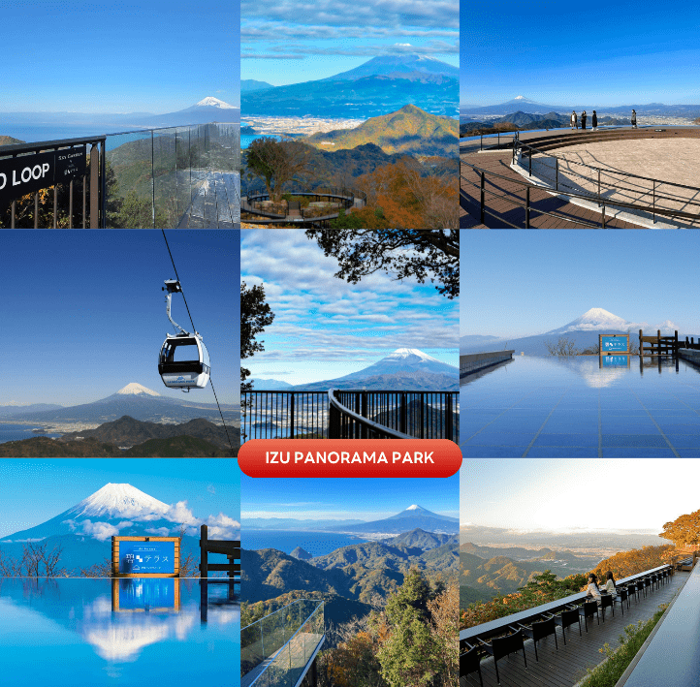



จากนั้นนำท่านเดินทางสู่ เมืองนาริตะ (Narita) เป็นเมืองในจังหวัดชิบะ ที่เป็นที่ตั้งของสนามบินนานาชาตินาริตะ ซึ่งเป็นประตูหลักสู่โตเกียว และภูมิภาคคันโต นอกจากนั้นนาริตะยังมีเสน่ห์ของเมืองเก่าที่เงียบสงบ โดยเฉพาะย่านวัดนาริตะซังชินโชจิที่คึกคักไปด้วยร้านค้า และร้านปลาไหลชื่อดัง เพื่อนำท่านเข้าสู่ที่พัก ใช้เวลาเดินทางประมาณ 2.30 ชั่วโมง


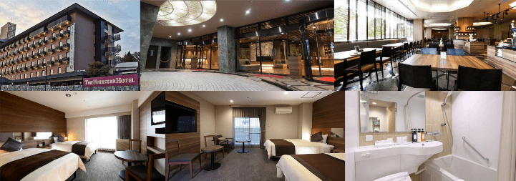

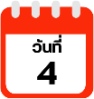
อิสระท่องเที่ยวเต็มวัน (ไม่มีรถบัสให้บริการ)



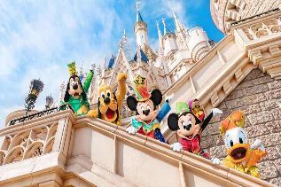
**อิสระเต็มวัน ให้ท่านได้เลือกซื้อทัวร์เสริม Disneyland หรือจะเลือกเดินเล่น ช้อปปิ้งตามอัธยาศัย (ไม่มีรถบัสบริการ) - ดิสนีย์แลนด์ (Disneyland) (ติดต่อพนักงานขายเพื่อสอบถามราคา) “ดิสนีย์แลนด์” โลกแห่งจินตนาการของราชาการ์ตูนญี่ปุ่น โดยที่โตเกียวแห่งนี้ เป็นดิสนีย์แลนด์แห่งแรกที่สร้างนอกประเทศสหรัฐอเมริกา สร้างขึ้นในปี พ.ศ. 2526 จากการถมทะเล ท่านจะได้สนุกสนานกับเครื่องเล่นมากมาย หรือผจญภัยในดินแดนต่าง ๆ ทั้งเครื่องเล่นตัวใหม่จากภาพยนตร์การ์ตูนเรื่องดัง Toy Story ทั้งฉากรบกลางทะเลคาริเบียนในดินแดนโจรสลัดจากภาพยนตร์ The Pirate of Caribbean หรือเขย่าขวัญกับบ้านผีสิงใน Haunted Mansion ชมภาพยนตร์สามมิติ The Invention of the Year อีกทั้งท่านได้เพลิดเพลินไปกับการเลือกซื้อสินค้าที่ระลึกสุดน่ารักในดิสนีย์แลนด์ ท่านยังจะได้สัมผัสใกล้ชิดกับตัวการ์ตูนเอกจากวอลท์ดิสนีย์ อย่าง มิกกี้เม้าส์ มินนี่เม้าส์ พร้อมผองเพื่อนตัวการ์ตูนอีกมากมาย หรือชมขบวน “อิเล็คทริคพาเหรด” ซึ่งจะจัดเป็นริ้วขบวนเพื่อแสดงให้นักท่องเที่ยวได้ชมอย่างสวยงาม และอลังการด้วยเครื่องแต่งกายของนักแสดง รวมทั้งตัวการ์ตูนต่าง ๆ ของดิสนีย์
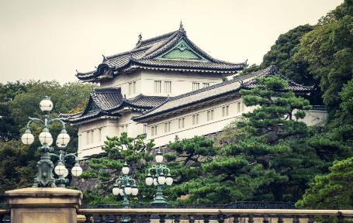
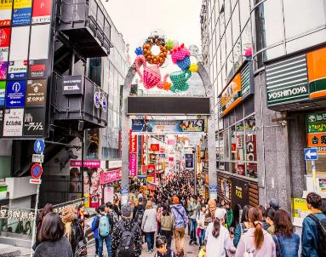
- ย่านฮาราจูกุ (Harajuku) เป็นหนึ่งในพื้นที่หลักของการสัญจรอันคึกคักของคนญี่ปุ่น ย่านฮาราจูกุเป็นย่านที่ขึ้นชื่อในเรื่องของแฟชั่นเป็นอย่างมาก ทั้งแฟชั่นล้ำสมัย คอสเพลย์ หรือการแต่งตัวตามศิลปินที่โด่งดัง เพราะเป็นจุดกำเนิดของการสร้างสรรค์แฟชั่นชนิดต่าง ๆ ที่มีเอกลักษณ์เฉพาะตัว และได้รับความนิยมเป็นอย่างมากในหมู่วัยรุ่น ซึ่งบางวันก็จะมีวัยรุ่นแต่งกายด้วยชุดคอสเพลย์ต่าง ๆ มาเดินเที่ยว หรือร้านต่าง ๆ ก็จะแต่งกายด้วยชุดคอสเพลย์ เพื่อสร้างสีสันให้กับย่านนี้เป็นอย่างมาก ใช้เวลาเดินทางจากโรงแรมที่พักประมาณ 1 ชั่วโมง
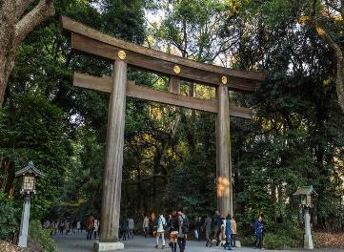
- พระราชวังอิมพีเรียล (Imperial Palace) คือ สถานที่ประทับของสมเด็จพระจักรพรรดิแห่งญี่ปุ่น ภายในพื้นที่กว้างใหญ่ ประกอบด้วยพระตำหนัก และอาคารต่าง ๆ มากมาย ในอดีตเคยเป็นที่ตั้งของปราสาทเอโดะ (Edo Castle) บริเวณพระราชวังจึงล้อมรอบด้วยคูน้ำ และกำแพงหินสูงตระหง่าน พระราชวังแห่งนี้ยังใช้เป็นสถานที่จัดงานพิธีสำคัญ ๆ อีกด้วย ใช้เวลาเดินทางจากโรงแรมที่พักประมาณ 1 ชั่วโมง
- ศาลเจ้าเมจิ (Meiji Shrine) เป็นศาลเจ้าแบบชินโตที่มีความสำคัญมากในประเทศญี่ปุ่น การสร้างศาลเจ้าแห่งนี้เป็นงานยิ่งใหญ่ระดับชาติ มีการออกแบบ และสร้างโดยนักออกแบบชั้นนำ และช่างฝีมือชาวญี่ปุ่นได้มีส่วนร่วมในการเป็นส่วนหนึ่งของศาลเจ้า ด้วยการบริจาคต้นไม้เพื่อปลูกเป็นป่ารอบ ๆ ศาลเจ้า มีต้นไม้ถูกส่งมาจากทั่วญี่ปุ่นถึง 100,000 ต้น มักจะมีการจัดงานแต่งงานที่นี่อยู่บ่อย ๆ ในวันปีใหม่จะมีชาวญี่ปุ่น และนักท่องเที่ยวมาขอพรที่ศาลเจ้าแห่งนี้ถึง 3 ล้านคน ใช้เวลาเดินทางจากโรงแรมที่พักประมาณ 1 ชั่วโมง
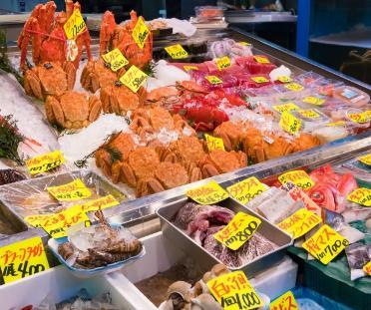
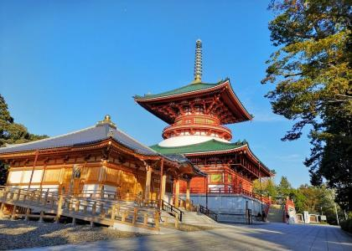
- ตลาดปลาซึกิจิ (Tsukiji Fish Market) เป็นตลาดที่มีชื่อเสียงมากที่สุดของญี่ปุ่น อีกทั้งยังเป็นที่รู้จักกันดีว่าเป็นหนึ่งในตลาดปลาที่ใหญ่ที่สุดในโลก จากการที่มีการซื้อขายสินค้าทะเลกว่า 2,000 ตันต่อวัน ภายในตลาดแบ่งออกเป็น 2 ส่วนใหญ่ ๆ คือ ส่วนภายนอก ซึ่งมีร้านค้าปลีก ร้านอาหารตั้งเรียงรายเป็นจำนวนมาก ส่วนภายในซึ่งเป็นบริเวณที่ร้านค้าส่ง ใช้เจรจาธุรกิจ และเป็นจุดที่มีการประมูลปลาทูน่าที่มีชื่อเสียง นักท่องเที่ยวส่วนใหญ่มักจะมาเดินช็อป ชิมอาหารสด ๆ ใหม่ ๆ รวมไปถึงร้านดังขึ้นชื่อของตลาดนี้อย่างไข่หวานม้วน ซึ่งถือเป็นไฮไลท์เด็ดที่ใครมาตลาดนี้เป็นต้องห้ามพลาด ใช้เวลาเดินทางจากโรงแรมที่พักประมาณ 1 ชั่วโมง
- วัดนาริตะซัง ชินโชจิ (Naritasan Shinsho-ji Temple) เป็นวัดพุทธเก่าแก่ในเมืองนาริตะ สร้างขึ้นในปี ค.ศ. 940 และเป็นที่รู้จักในฐานะสถานที่ท่องเที่ยวทางวัฒนธรรมที่เดินทางง่ายเนื่องจากอยู่ใกล้สนามบินนาริตะ ภายในวัดมีอาคารเก่าแก่หลายหลัง เช่น เจดีย์สามชั้น และห้องโถงหลักที่สวยงาม พร้อมสวนญี่ปุ่นให้พักผ่อน และมีถนนโอโมเตะซังโดะที่มีร้านค้า และร้านอาหารให้เลือกมากมาย นอกจากนี้ยังเป็นวัดที่มีชื่อเสียงเรื่องการขอพรให้เดินทางปลอดภัย และพิธีกรรมทางศาสนาต่าง ๆ ใช้เวลาเดินทางจากโรงแรมที่พักประมาณ 5 นาที
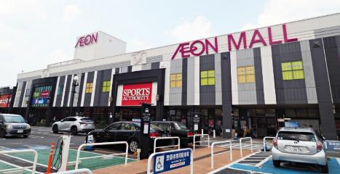
- อิออน มอลล์ นาริตะ (Aeon Mall Narita) ห้างสรรพสินค้าที่รวมร้านค้า ร้านอาหาร ของอร่อยสไตล์ญี่ปุ่น และซุปเปอร์มาเก็ตไว้ในที่เดียวกัน เป็นสถานที่ช้อปปิ้งอีกแห่งนึงที่ได้รับความนิยมจากนักท่องเที่ยว ท่านสามารถเลือกซื้อสินค้าได้หลากหลาย ใช้เวลาเดินทางจากโรงแรมที่พักประมาณ 10 นาที
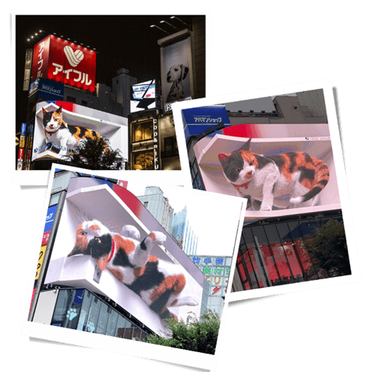
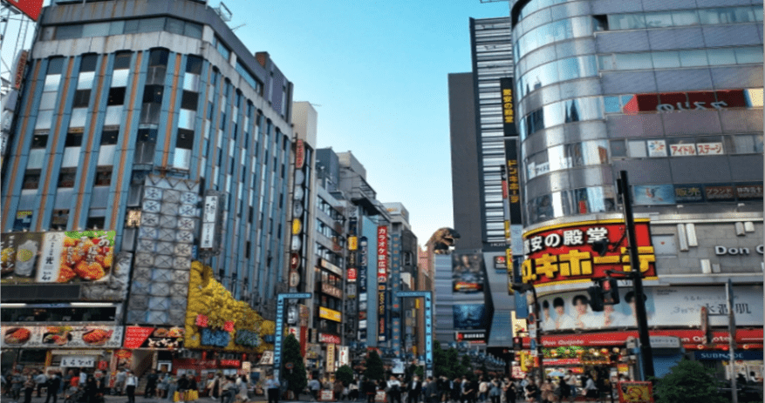
- ย่านชินจูกุ (Shinjuku) และถ่ายรูปกับ CAT 3D ย่านช้อปปิ้งซึ่งเต็มไปด้วยห้างสินค้าแฟชั่น และห้างสรรพสินค้าขนาดใหญ่อย่าง Isetan, Takashimaya และ Marui เรียงรายกันอยู่มากมาย อีกทั้งยังให้ท่านได้ชม และถ่ายรูปกับ Cat 3D ซึ่งเป็นที่สนใจของทั้งคนญี่ปุ่น และต่างชาติที่ผ่านมายังแยกชินจูกุ บริเวณตึก Cross Shinjuku จะเจอแมวยักษ์โผล่มาให้เห็น ซึ่งเป็นป้ายโฆษณาแบบ 3 มิติ “Cross Shinjuku Vision” ที่ความคมชัดระดับ 4K นั่นเอง แมวยักษ์ขนาดใหญ่ที่ขยับตัวไปมาเสมือนจริง สร้างความฮือฮาให้คนญี่ปุ่นต่างถ่ายคลิปแชร์กันในโลกออนไลน์กันเป็นอย่างมาก
และบริเวณทางออกฝั่งตะวันออกของสถานีชินจูกุ ยังมีห้างร้านให้นักท่องเที่ยวหลากหลายกลุ่มวัยได้ช้อปปิ้งกันอย่างจุใจไม่ว่าจะเป็นดิสเคาท์สโตร์อย่าง Don Quijote ร้านขายเครื่องใช้ไฟฟ้าอย่าง Yamada Denki หรือจะเป็น Shinjuku Subnade ซึ่งมีร้านสินค้าหลากหลายแบรนด์ ให้ท่านได้ ช้อปปิ้งกันตามอัธยาศัย ใช้เวลาเดินทางจากโรงแรมที่พักประมาณ 1 ชั่วโมง


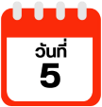
สนามบินนานาชาตินาริตะ-สนามบินนานาชาติดอนเมือง

ได้เวลาอันสมควรนำท่านเดินทางสู่ สนามบินนานาชาตินาริตะ...
09.15 น. ออกเดินทางกลับสู่ กรุงเทพฯ ประเทศไทย โดยสายการบิน THAI AIR ASIA X (XJ)
เที่ยวบินที่ XJ601
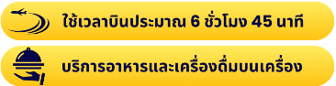

14.00 น. คณะเดินทางถึง สนามบินนานาชาติดอนเมือง กรุงเทพฯ โดยสวัสดิภาพ และความประทับใจ...
☻☻☻☻☻☻☻☻☻☻☻☻☻☻☻☻
โปรดสอบถามเจ้าหน้าที่ก่อนทำการจองทุกครั้ง
สำหรับลูกค้าท่านที่ไม่ต้องการใช้ตั๋วเครื่องบิน (JOIN LAND)
หักออกจากราคาทัวร์ 7,000.-/ท่าน



